1. FELADAT 2020.03.18.

Hidegtű vázlatok:
- 8db, a méret szabadon választható, toll vagy filc rajz
- Témák: szabad, műalkotás másolat, mitológia, fantázia.
- Határidő: két hét – árilis 01.
Techinka: a technika már ismerős, a vonalminőségen nem lehet sokat változtatni, a vastagabb vonalakat és a fekete felületeket a srafúra sűrítésével érjük el.
Témák / motívumok: a 8db vázlat lehet különböző, nem kötelező, hogy egy kiválasztott témához tartsátok magatokat. A saját téma/motívum választása amekkora szabadsággal, akkora felelőséggel jár. Ügyeljetek arra, hogy művészeti grafika területén maradjatok. A műalkotás másolatnál olyan alkotást válasszatok, amely levezethető toll vagy filc rajzra. Legkönnyeb grafikust választani (Dürer, Rembrandt, Goya), de ez nem feltétel, lehet festmény vagy szobor, de olyan ami megfelel a technikának. A mitológia és fantázia témák közel állnak egymáshoz. Lehet táj, jelenet, lény...csak, mint mindig, marad az a feltétel, hogy művészeti grafikához készítünk vázlatot (nem könyv illusztrációt, plakátot, album borítót...)
Néhány példa:
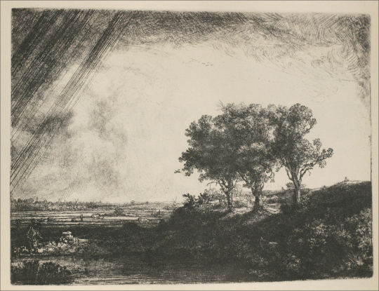
Három fa, Rembrandt
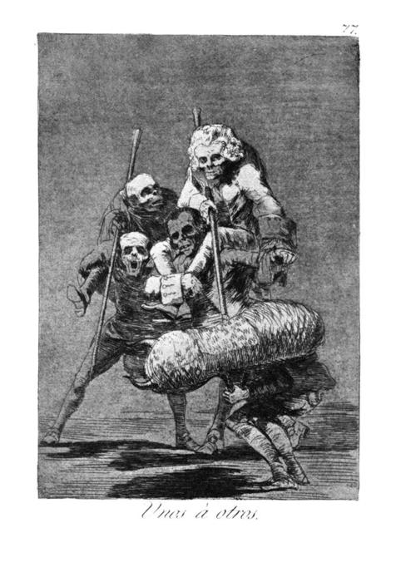
Francisco-Jose-De-Goya-Y-Lucientes-One-to-anothers
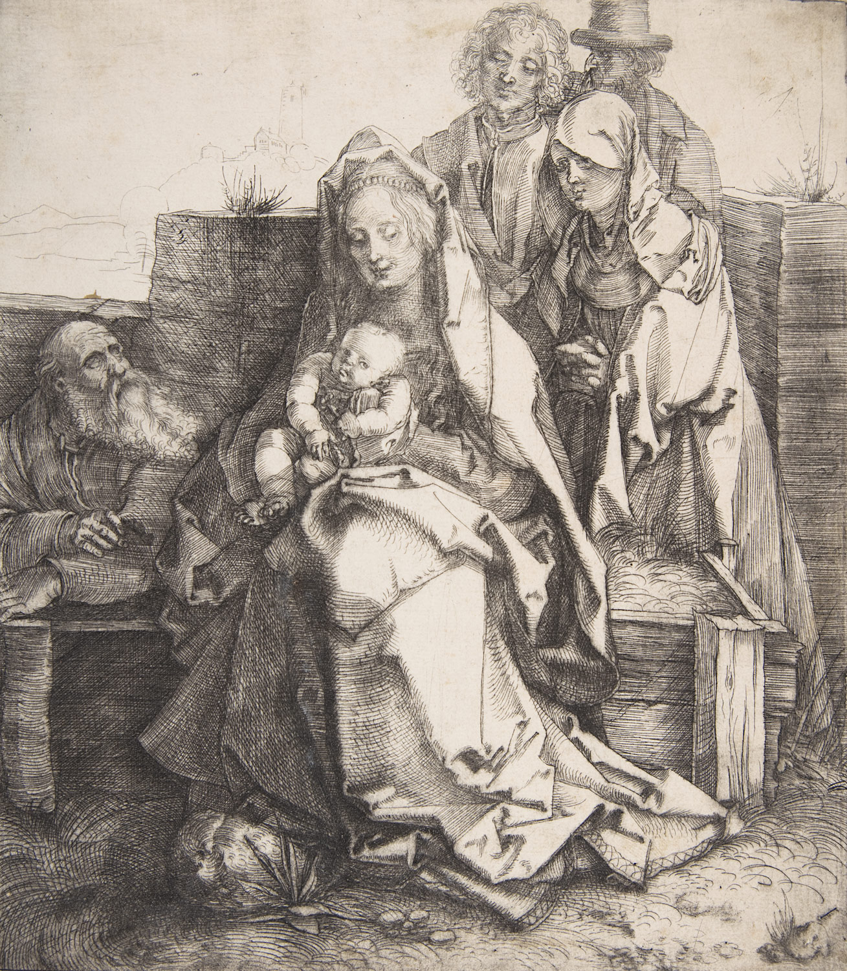
Szentcsalád, Albrecht Dürer

